муниципальное казенное дошкольное образовательное учреждение Шарчинский

детский сад «Радуга» Тюменцевского района Алтайского края

<http://tum-dou.ucoz.ru/index/0-25> E-mail:douraduga [12@mail.ru](mailto:12@mail.ru)

*Сценарий развлечения «Милая мамочка моя»*

*в средней группе*

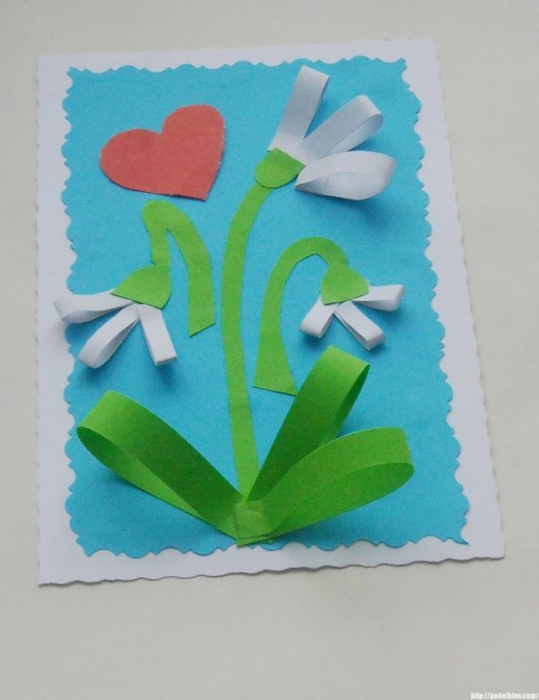

Ответственные:

воспитатель Комарова О.С.

Муз. руководитель Истомина М.А.

Шарчино

2016г

**Цель:**  
- Гармонизировать детско-родительские отношения с помощью проведения совместных мероприятий. Установление партнерских отношений с семьями воспитанников.   
- Формировать первичные представления о семье, обязанностях; сплотить детей и родителей.   
- Создание благоприятной атмосферы доброжелательности и взаимопонимания.   
**Участники:** родители, дети, воспитатели  
**Ход:**  
Звучит музыка…

**Ведущий:** Добрый вечер, говорим мы вам. Мы не случайно собрались сегодня в этот ноябрьский вечер, в нашем уютном зале. Ведь именно в ноябре мы отмечаем такой праздник, как День Матери. Приветствуем всех мам и бабушек, кто пришел на наш вечер, который мы посвятили самым добрым, самым чутким, самым нежным, заботливым, трудолюбивым, и, конечно же, самым красивым, нашим мамам.

Сегодня вас ожидают встречи с шутками и неожиданностями, с песнями, стихами, в общем, всего не перечесть. А вот будет ли сегодня весело, зависит от вас, дорогие друзья. Потому как у нас нет профессиональных артистов, но каждый из вас, скажу по секрету и есть артист, если его немножко подзадорить и настроить на лирический лад.

**Ведущий:** Милые мамы, бабушки! Примите в подарок песню.

*Исполняется песня****«Милая мама моя»****.*

Ведущий: О матери сложено много пословиц и поговорок, знают ли их наши мамы мы сейчас проверим. Вам нужно закончить пословицу.

**Конкурс 1. Разминка – гимнастика ума.**

- При солнышке тепло *(при матери добро)*.

- Материнская забота в огне не горит *(в воде не тонет)*

- Птица рада весне *(а младенец – матери)*.

- Материнская ласка *(конца не знает)*.

- Для матери ребёнок *(до ста лет дитёнок)*.

Много хороших слов сказано о маме, но что может быть дороже, чем признание в любви вашего ребенка…

*Дети читают стихотворения о маме, бабушке…*

Мама, очень-очень  
Я тебя люблю!  
Так люблю, что ночью  
В темноте не сплю.

Вглядываюсь в темень,  
Зоpькy тоpоплю.  
Я тебя всё вpемя,  
Мамочка, люблю!

Вот и зоpька светит.  
Вот yже pассвет.  
Hикого на свете  
Лyчше мамы нет!

Кто нас крепко любит?  
Мама, мама.  
Кто нас утром будит?  
Мама, мама.  
Книжки нам читает?  
Мама, мама.

Песни напевает?  
Мама, мама.  
Кто нас обнимает?  
Мама, мама.  
Хвалит и ласкает  
Мама, мама.

Обойди весь мир вокруг,  
Только знай заранее:  
Не найдешь теплее рук  
И нежнее маминых.

Не найдешь на свете глаз  
Ласковей и строже.  
Мама каждому из нас  
Всех людей дороже.

Сто путей, дорог вокруг  
Обойди по свету:  
Мама – самый лучший друг,  
Лучше мамы – нету!

Яблочко румяное  
Есть одна не стану я,  
Половинку яблочка  
Дам любимой мамочке.

На свете  
Добрых слов  
Живёт немало,  
Но всех добрее  
И нежней одно:  
Из двух слогов  
Простое слово «ма-ма»

Рядом с мамой я усну,  
К ней ресницами прильну.  
Вы, ресницы, не моргните,  
Мамочку не разбудите.

Ты – рядом, и все прекрасно:  
И дождь, и холодный ветер.  
Спасибо тебе, моя мама,  
За то, что ты есть на свете!

Мама приласкает,  
Мама подбодрит.  
Если поругает,

То всегда простит.

*Дети исполняют песню «Зореньки краше»*

С нею мне не страшен  
Никакой злодей!  
Нет добрей и краше  
Мамочки моей.

Много мам на белом свете,  
Всей душой их любят дети.  
Только мама есть одна,  
Всех дороже мне она.  
Кто она? Отвечу я:  
Это мамочка моя!

Мы слепили целый город -  
Башни, лестницы, дворцы.  
Мы его подарим маме.  
Скажет мама: «Молодцы!»

Мама нас ласкает,  
Солнце согревает.  
Солнце, как и мама,  
Лишь одно бывает.

Мамина улыбка  
Вносит счастье в дом,  
Мамина улыбка  
Нужна везде, во всем!

Ведущий: Согласитесь со мной, где песня льётся, там легче живётся. Запевайте песню шуточную, веселую, прибауточную, если отгадаете…

**Конкус 2. «Угадай мелодию».**

Ведущий: Особые слова нужны для того, чтобы отблагодарить за заботу и ласку наших мам.

Дети приготовили для Вас **танец «Неразлучные друзья»**.

Ведущий: Попрошу всех дружно встать, будем мы сейчас играть.

**Конкурс 3. Игра  «Ты катись весёлый бубен »**

Взрослые и дети становятся в круг, и передают друг - другу бубен говоря слова:

«Ты катись весёлый бубен,

быстро, быстро по рукам.

У кого остался бубен,

Тот сейчас станцует *(споёт)* нам».

**Ведущий:** Из круга не расходимся, я думаю, всем в зале будет, интересно узнать, насколько хорошо мамы знают своих детей.

**Конкурс 4.** **«Найди ребенка по ладошке».**

*Мама должна с закрытыми глазами найти своего ребенка по ладошке.*

**Ведущий:**Мамы, мы не сомневаемся в том, что деньги вы зарабатывать умеете. А правильно ли вы их тратите? Приятное удовольствие, не правда ли? Сейчас вы отправитесь в наш магазин за конфетами. Ваш ребенок должен принести вам в маленькой ложечкой конфету и положить в пакет, а мама после этого на тыльной стороне ладони должна отнести деньги в магазин и вернуться обратно, не уронив их. По количеству купленных конфет мы найдем победителя! В магазине всего 8 конфет, так что поторопитесь!  
**Конкурс 5. Эстафета «Вперед по магазинам!»**

**Конкурс 6. Ира «Укрась свою маму»**  
*(Предлагаются бусы, кольца, клипсы, банты, заколки, браслеты, шляпки, очки)*

**Ведущий:** Пока дети ловко справляются с заданием! Предлагаю небольшую разминку для детей.   
- Я буду называть разные виды домашних обязанностей, а вы ребята хором ответьте, кто выполняет эту работу: папа или мама?  
- Кто: Стирает, водит автомобиль, варит обед, ремонтирует телевизор, моет пол, копает огород, детей в детский сад собирает, вяжет, дрова колет, дом строит, позже всех ложится и раньше всех встает? Носит сережки?

**Ведущий: Я бы сказала: « Ах, какая мама…»**

**Так называется следующая песня в исполнении девочек. (Лера, Кристина, Ира,Тая)**

**Мини сценка "Яблочко"** *(Ира, Ярослав)*   
- Где же яблоко, Ванюша?  
- Яблоко давно я скушал.  
- Ты не мыл его, похоже.  
- Я с него очистил кожу.  
- Молодец, ты стал какой!  
- Я давно уже такой.  
- А куда очистки дел?  
- Я очистки тоже съел.

**Ведущий:** Да уж, вот так бывает иногда…Дорогие родители и гости праздника, давайте, и мы с вами попробуем побыть хоть на мгновение актерами. Прошу на сцену…

**Сказка – экспромт с участием родителей «Какой хороший день»**

Действующие лица – родители, дети…

**Цыпленок:** Пи-пи-пи!

**Курочка-мама:** Ко-ко-ко, не ходи далеко!

**Петушок:** Почему ты убежал, маме слова не сказал?

**Цветочки** (2-3 чел): Чудесно! Прелестно!

**Птичка:** Чик-чирик, какой хороший день!

**Шарик** (с фотоаппаратом): Минуточку! Сейчас вылетит птичка!

**Фото на память:** Ура! Наконец-то!

Жил-был маленький, пушистенький **цыпленок**. И была у него **мама-курочка**, которая его очень любила, перышки ему чистила, приговаривая…

Однажды**, цыпленок** услышал пение маленькой **птички**, которая пролетала мимо дома. Выскочил удивленный **цыпленок** из дома и побежал за **птичкой** в лес.

По дороге **цыплено**к так залюбовался **цветочками,** заслушался пением **птички,** что и не заметил, как потерялся. Жалобно заплакал **цыпленок**. Навстречу ему вышел грозный **Петушок,** который встряхнул своим гребешком, расправил крылья и громко закукарекал. С испугу **Цыпленок,** подпрыгнул и со всех ног бросился бежать домой, прихватив по дороге цветочки. Прибежал виноватый **Цыпленок** к доброй маме и подарил ей цветочки.

Тут вернулся с прогулки суровый **петушо**к, погрозил **цыпленку** и ничего не стал больше говорить, было и так все понятно. Вокруг **цыпленка**, запрыгала веселая **курочка**. За окном опять заливалась пением **птичка**, дружно кивали ей в ответ **цветочки**. **Петушок** обнял **маму и цыпленка,** громко прокукарекал, и позвал **фотографа Шарика**. **Шарик** оббежал всю семейку с радостным лаем, скромно повилял хвостом, и сделал фото на память (показывает семейное фото).

(Родители занимают свои места в зале)

- А теперь, на прощанье

Выполните и мое желанье!

Мам за руку вы берите, танцевать скорей ведите!

***Общий танец с мамами***

**Конкурс 7. «Моя танцевальная семья!».**  
**Ведущий.** Дорогие женщины, этот праздничный концерт – подарок от наших детей, воспитателей и музыкального руководителя.Наш вечер подошел к концу. Мы благодарим всех участников конкурса. Всем спасибо за доставленное удовольствие и праздничное настроение. Нам очень приятно было видеть добрые и нежные улыбки мамочек, Счастливые глаза их детей. За ваше участие в нашем празднике и за то, что вы всегда с нами, за то, что вы самые, самые…лучшие!!!

**-**  А сейчас, пришло время сюрпризов и подарков для наших любимых мам и бабушек! Самый ценный подарок, это подарок, сделанный своими руками, от чистого сердца, с любовью! *(дети дарят подарки).*